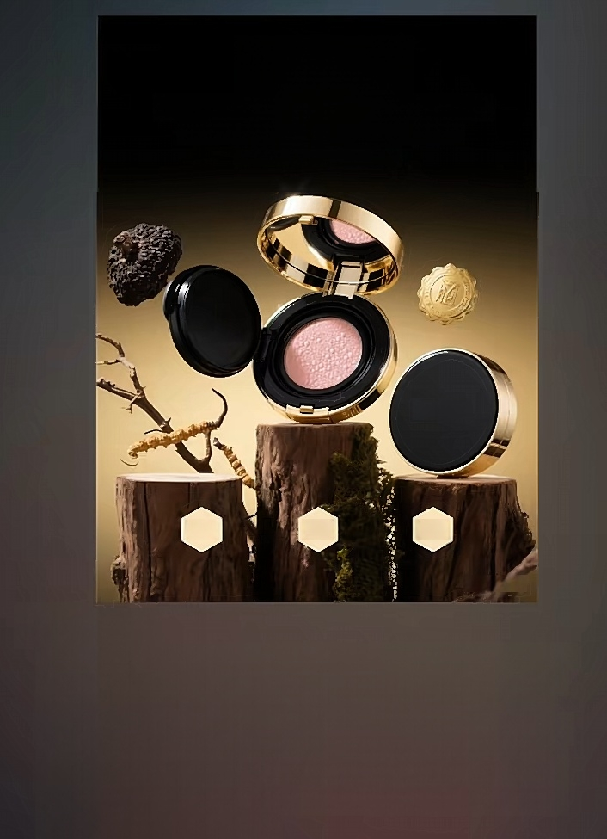
M ETYSUR°
奢润，虫草黑松露)零妆感一虫草黑松露持妆气垫霜 BREAK-ING THE BOTTLENECK
突破无瑕气垫的持妆瓶颈

METYSUR°

暗沉 卡粉 假面

豆包Al 生成
海报提示词
以 METYSUR 品牌虫草黑松露持妆气垫霜为核心主体，产品为黑色外壳搭配金
色边框的圆形气垫，盖子打开露出内部粉扑和粉色珠光粉体，旁边放置未开封 的同款气垫。背景为黑金色渐变，左侧有两块黑松路，右侧有金色徽章标识，
底部是三块木质树桩，和枯枝，苔鲜。画面顶部是品牌名 “METYSUR” 及 “ 奢润[虫草黑松露]零妆感一虫草黑松露持妆气垫霜”,中间英文“BREAK-
ING THE BOTTLENECK",下方为“突破无瑕气垫的持妆瓶颈”,底部三个 六边形图标分别标注“暗沉”“卡粉”“假面”。整体营造高端奢华的美妆产 品氛围，突出产品持妆、养肤功效。

